长沙中天电子设计开发有限责任公司

产品研发需求说明书

项目名称：轻松考校级应用解决方案（软件）
产品名称：EZTest-网络版
项目编号：201803-001
编 写 人：
编写时间： 年 月 日

评审方式： □会议 □会签
评审意见
签名

一、引言
- 编写目的
本文档编写的目的是描述轻松考校级应用软件的需求，作为产品研发方案制定的输入条件。

- 项目背景
说明项目的应用背景、开发单位和主管部门等。
应用背景：轻松考（EZTest）是一款针对K12学校标准化测验需求设计的，能有效替代光标阅卷器的产品解决方案。与光标阅卷器相比，“轻松考”采用答题器代替纸质答题卡进行作答，具有更经济（无需印刷或打印答题卡）、更可靠（避免出现因填写不标准导致识别不准确的隐患）、更快捷（无需扫描，答题完毕即可自动完成批改）优势。
公司目前已有的ETest单机版软件产品主要面向满足单个班级常态化测验基本需求，不适用于校级应用。为此需要重新研发面向校级应用的EZTest网络版软件，解决网络账号管理、试卷录入与管理、考试数据汇总分析与成绩报表输出、班级名册录入与管理等功能。
开发单位：待定
主管部门：研发创新中心

- 定义
针对本项目，需要特别定义说明的概念。
考试：对本项目针对的考试类型进行解释说明。
本项目产品针对的考试主要为一般K12学校内进行的周测或类似考试类型。每周周测时使用，使用时间一般为<50分钟/每次。

- 参考资料
本文档引用的文件，主要包括，公司已有相关产品资料、客户提供的文件、标准、规范等。
暂无
二、需求概述
- 产品目标
主要描述总体要求
基于现有班级应用的ETest单机版软件，研发适用于校级应用的轻松考(EZTest)网络版软件，支持现有EA1000基站（版本号： ），S52Plus答题器（版本号： ）硬件产品。主要功能如下：
1、采用客户端+服务器结构，服务器存储班级名册信息、试卷库、考试结果等数据；客户端通过账号登录，可完成试卷录入/导入、班级名单录入/维护、考试、考试数据分析等功能。服务器能够同步客户端的本地考试反馈结果数据，满足老师在教室、办公室、家等不同场合通过电脑、手机等设备联网随时查看数据报表的需求。
2、教师用客户端界面设计以85寸左右一体机（触摸屏）的使用需求为主设计（特别是考试模块），兼顾台式机、笔记本电脑的设计需求；考虑设计APP客户端（iOS、Android），方便教师通过手机访问，进行考试结果数据的分析与查看。系统管理员客户端界面主要适应台式机的使用需求。教学管理人员客户端界面主要适应台式机需求
3、试卷库包括标准试卷库、学校试卷库和个人试卷库等。标准试卷库为系统内置试卷库，主要为真题、教辅试卷等预先录入的试卷，所有该学科老师均可使用；学校试卷为某个学科专人统一录入的试卷，所有该学科老师均可使用（也可以设定年级）；个人试卷为老师自己录入的试卷，仅该老师可以使用。
4、考试实施过程直观、便捷，考试完成后可实时生成成绩分析报表，可随堂进行快捷查看，增强用户体验。
5、具备完善的考试结果分析功能，覆盖现有光标阅卷器产品相关考试结果分析的基本功能，满足教师、教学管理人员（及家长）的相应需求。
6、具备便捷的系统维护功能，实现班级名册录入、更改；试卷库管理；系统参数配置（主要为基站参数）；学生卡/教师卡补办等功能。
7、可考虑增加家校互通功能，通过短信或微信，对学生课堂考试成绩、进/退步情况等信息，自动进行信息加工反馈功能。

- 用户的特点
  - 基本应用场景
本软件用于国内普通中学课堂教学场合。不同用户典型应用场景如下：
A、教师（授课教师）
主要进行个人试卷录入、考试实施、考试成绩分析与查看等业务。
以教师身份登录时：
可以使用标准试卷（不能修改）、使用学校试卷（不能修改），维护个人试卷（录入并使用）。可以查看所在班级的考试成绩及分析结果。可以查看本班级名册信息（不能修改）。

B、教学管理人员（学科组长、年级组长、教学主管、校长等）
主要进行学校试卷维护、班级学生名册维护、考试成绩分析与查看等业务。
以教学管理人员身份登录时：
可以使用标准试卷（不能修改）、维护学校试卷（录入/修改）、使用个人试卷（可查看不能修改）；可以查看特定年级所有班级的考试成绩及分析结果；可以查看特定年级所有班级名册信息（不能修改）。

C、系统管理员（一般为学校IT中心技术人员）
主要进行系统账号维护、标准试卷维护、班级学生名册维护、学生卡挂失与补办、系统硬件参数配置及维护等业务。
可以考虑将教师、教学管理人员的功能开发给系统管理员。

D、家长
信息查看：家长一般通过短信或微信查看学生学情信息。

  - 用户的数量/特点等
一所普通小学通常有6个年级，每个年级4-10个班，每个班60人以内。学生总人数通常为1500人~3600人之间，班级总数为24 - 60之间。国家规定的小学师生比为小于不低于1:19。可以按照这个比例估算教师人数，实际的教师总数一般不会超过估算值。
一所普通中学学生通常有3个年级（初中或高中类似），每个年级6-20个班，每个班60人以内，不同学校的学生总人数差距比较大，一般班级总数为20-60之间，人数1000-3000之间。国家规定的初中师生比为小于不低于1:13.5；高中为不低于1:12.5。可以按照这个比例估算教师人数，实际的教师总数一般不会超过估算值。
以目前试点学校为例，在校学生共有？人，在校老师共有？人。试点年级为？年级，该年级共有班级？，参与学生总数？人，参与教师总数？人。

- 运行环境
本次试点学校在长沙（稻田中学）。软件将安装在学校教室的一体机、办公室办公电脑、老师个人电脑使用，运行环境情况如下：
3.1 电脑配置
教 室：希沃？型号平板电脑，配置为？，操作系统为？日常是否关机？
办公室： ？电脑，配置为？，操作系统为？日常是否关机？
3.2 网络情况
整 体：校内网已联通，采用？配置服务器，？路由设备，网络配置？；
教 室：网络接口为？，数量？，是否提供WiFi接入？，WiFi密码？
办公室：网络接口为？，数量？，是否提供WiFi接入？，WiFi密码？

- 条件与限制
给出研发条件及周期等要求
本次项目由我公司独立承担，项目时间要求如下：
4.1 新学季开学前，即2018年7月30日前完成
完成轻松考校级应用软件（EZTest-网络版+云服务器）的开发与部署（不含标准试卷库导入），实现产品目标1-6；
4.2 在8月30日前
完成标准试卷库导入。
完成家校互通模块的开发与部署，推荐家长试用，可靠收集周测与随堂测数据进行自动分析与推送，实现产品目标7。
4.3 通过一学期的试用与软硬件快速迭代完善，项目做到至少2门学科（英语/地理）的老师能每周每课频繁使用，使用反馈良好，形成使用习惯（粘性）；教学反馈报告优化完善，能获得老师、学校管理者、家长三方肯定。

- 系统应用业务流程分析
系统有四个类型的使用角色，分别为：教师、系统管理员、教学管理人员、家长，其主要应用流程分析如下：

- 教师
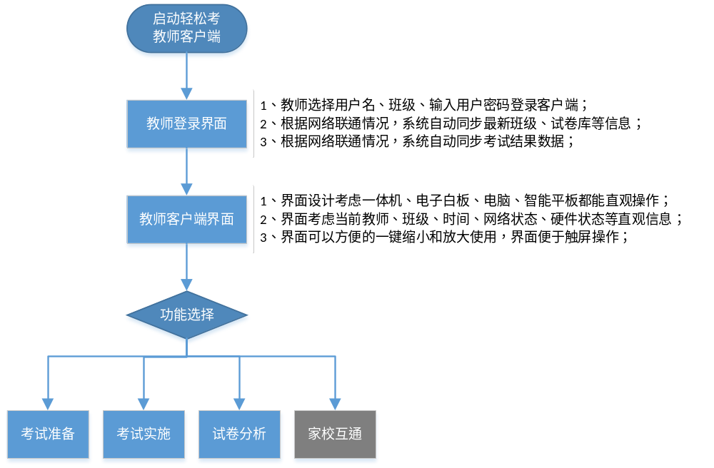

主流程说明：
第1步：启动 - 教师在教室电脑或自己办公电脑上启动EZTest-教师客户端程序；
第2步：登录 - 输入账户/密码进行登录，自动定位到班级及学科。登入系统后，系统根据网络联通状态自动进行数据同步与更新；如果账号不存在，可以进行账户注册。
第3步：选择 - 进入教师客户端主界面，教师根据实际应用场景选择试卷准备、考试实施、试卷分析、家校互通，一键进入功能流程界面。

登录流程说明：
需要考虑如下两种登录方式，第一种是常用方式，第二种是教室快捷登录方式。
1、输入账户/密码进行登录，自动定位到班级及学科。
2、当在教室登录时（登录设备连接了基站），可以采用教师遥控器进行快速登录，即通过教师遥控器（教师卡）输入基站频点，完成与基站的配对，实现教师的自动登录。

考试准备流程说明：
考试准备主要是完成试卷录入。
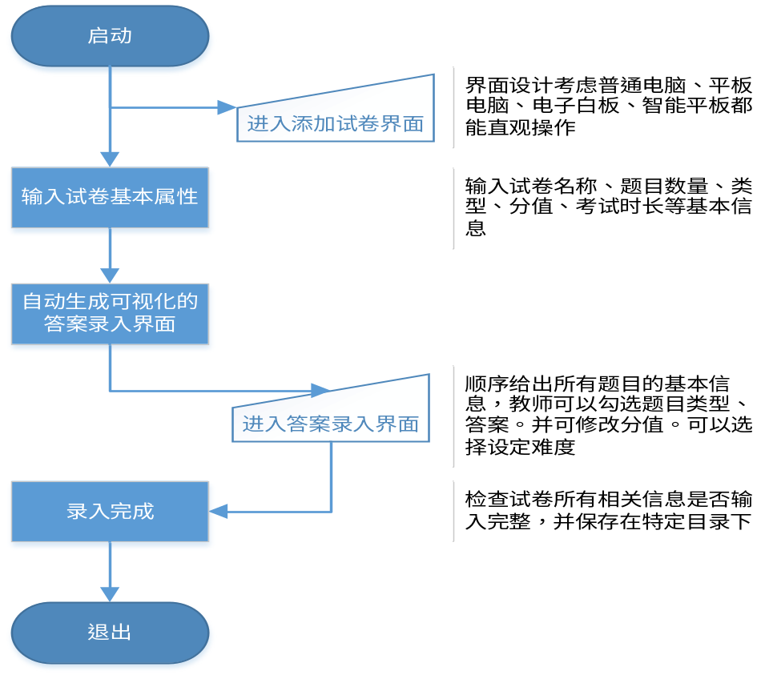

注明：教师录入的试卷直接存储在其个人试卷库中，教师应该可以将其导入到学校试卷库中。

考试实施流程说明：
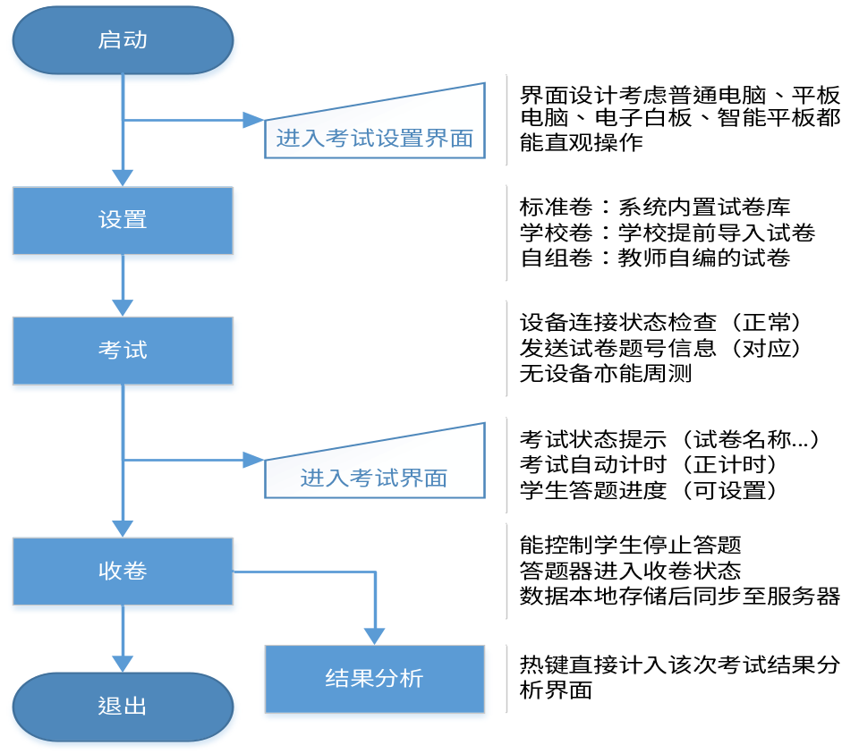
第1步：启动 - 教师选择考试按钮，进入考试设置界面（待设计）；
第2步：设置 - 选择试卷，选择考试参数（或按默认设置）；
第3步：考试 - 启动考试，进入考试界面（待设计），教师可直观查看考
试进度，可一键停止考试；
第4步：收卷 - 教师可控制停止考试并收卷，可自动或手动传送成绩至服务器；
第5步：退出 – 结束考试，返回教师客户端主界面。

在考试前，如果学生临时丢失学生卡，需要考虑快速增加临时卡，让学生进行考试。设计时需要考虑这个需求。

报表分析主流程说明：
第1步：启动 - 教师选择报表分析按钮，进入报表分析子界面（待设计）；
第2步：设置 – 设置报表分析参数，可按班级/学生、按已测试卷/题目，生成考试成绩、对错率、明细等报表，具体所需报表格式待调查分析设计；
第3步：生成 - 选择生成报表按钮，系统将根据设置及最近更新的数据，自动
生成所需分析报表，在屏幕显示，可支持多维度分析图表切换，具体需
求待调查分析设计；
第4步：导出 – 可将生成的报表，按PDF格式导出存储（教师不能更改）；
第5步：退出 – 结束报表分析，返回教师客户端主界面。

- 系统管理员
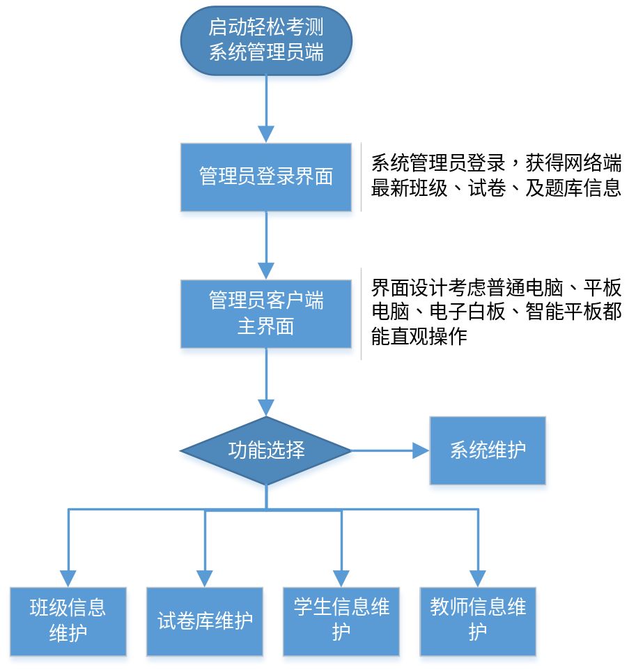

主流程说明：
第1步：启动 – 系统管理员在联网电脑上启动ETest-系统管理员客户端程序；
第2步：登录 - 选择账户名、输入登录密码，登入系统后系统根据网络联通状
态自动进行数据同步与更新；
第3步：选择 - 进入系统管理员客户端主界面，管理员根据实际应用场景选择
班级信息维护、试卷库维护、报表分析维护，一键进入功能流
程界面，管理员可一键缩放主界面（待设计）；

班级信息维护流程说明：
第1步：启动 - 选择班级信息维护按钮，进入班级信息维护子界面（待设计）；
第2步：维护 - 支持从Excel文件导入班级信息（指定格式）到服务器；
后续开发支持常见校务管理系统文件直接导入；
支持新建、删除班级；
第3步：退出 - 结束班级信息维护，返回系统管理员客户端主界面。

试卷库维护流程说明：
第1步：启动 - 选择试卷库维护按钮，进入试卷库维护子界面（待设计）；
第2步：维护 - 支持从Excel文件导入标准卷（指定格式）到服务器；
后续开发支持常见考试需求的各类试卷直接导入；
支持修改、删除试卷；
第3步：退出 - 结束试卷库维护，返回系统管理员客户端主界面。

学生信息维护流程说明：
该模块主要实现学生卡补办。
标准补卡流程如下：（需要进一步分析）
第1步：启动 - 选择进入学生信息维护子界面（待设计）；
第2步：补卡 – 输入学籍号，显示学生基本信息。选择修改学生卡信息（SN号），人工输入学生卡SN号，完成补卡操作。在该界面中，也可以对学生的其他信息进行修改。
第3步：退出 - 结束学生信息维护，返回系统管理员客户端主界面。

临时快速补卡（课堂上临时补卡）是否考虑由班主任或老师来维护。

教师信息维护流程说明：
该模块主要实现教师卡补办。
标准补卡流程如下：（需要进一步分析）
第1步：启动 - 选择进入教师信息维护子界面（待设计）；
第2步：补卡 – 输入证件号，显示教师基本信息。选择修改教师卡信息（SN号），人工输入教师卡SN号，完成补卡操作。在该界面中，也可以对教师的其他信息进行修改。
第3步：退出 - 结束学生信息维护，返回系统管理员客户端主界面。

系统维护流程说明：
该模块主要实现教师基站设置。（需要进一步分析）
主要完成
标准补卡流程如下：（需要进一步分析）
第1步：启动 - 选择进入学生信息维护子界面（待设计）；
第2步：补卡 – 输入学籍号，显示学生基本信息。选择修改学生卡信息（SN号），人工输入学生卡SN号，完成补卡操作。在该界面中，也可以对学生的其他信息进行修改。
第3步：退出 - 结束学生信息维护，返回系统管理员客户端主界面。

- 教学管理人员客户端（校长、学科年级组长…）
教学管理人员（简称教管员），主要包括学科组长、年级组长、教务主任、校长副校长等。
其主要功能是完成班级信息维护、学校试卷库维护、成绩汇总分析等功能。基本流程如下（需要进一步详细分析）：
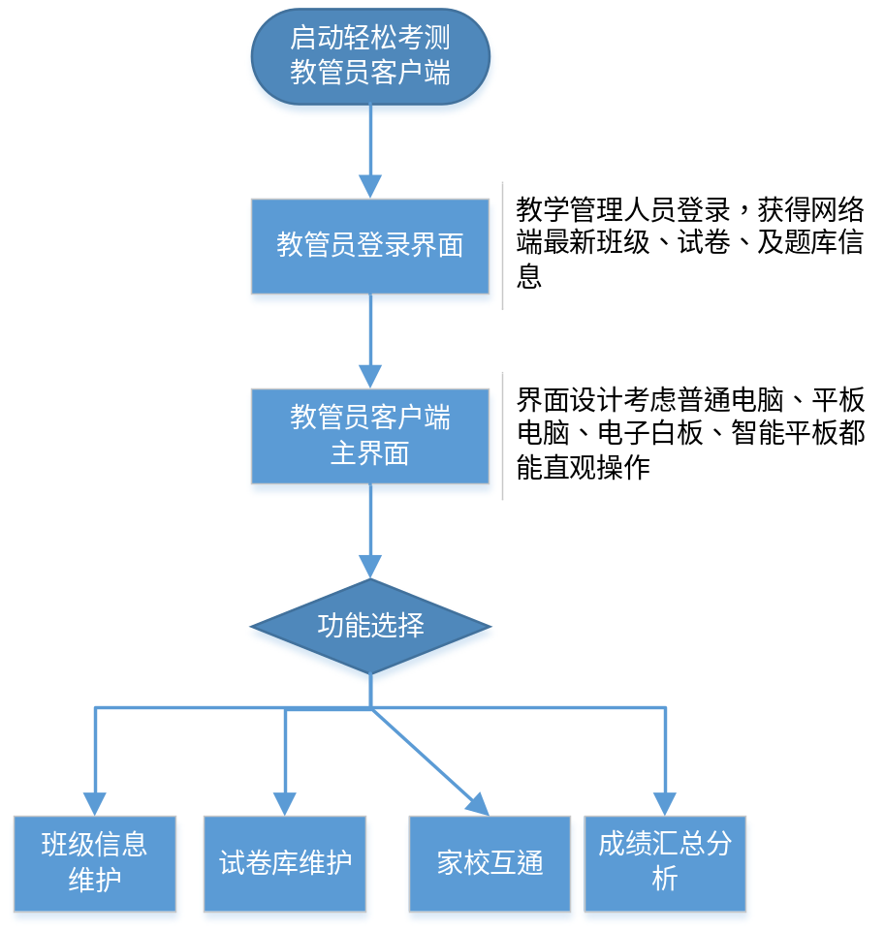

其中，班级信息维护和系统管理员类似；试卷库维护功能和教师类似，主要进行学校试卷库的维护。成绩汇总分析主要是进行年级层次的成绩分析、对比（需要详细分析）。家校互通模块主要实现同家长的信息互通。

- 家长
待了解分析。

- 基本数据结构要求
- 学生数据
数据段名称 | 修改权限 | 简要说明 | 备注
姓名 | 系统管理员 |  | 固定
性别 | 系统管理员 |  | 固定
学籍号 | 系统管理员 | 教育管理机构给定，学校维护 | 唯一编号
班级名 | 系统管理员 |  | 一般每年会变化
学生卡SN号 | 系统管理员/任课教师 | 厂商给定，学校负责关联维护 | 唯一编号
学号 | 系统管理员/任课教师 |  | 班级内学生编号，一般不会改变
组号 | 系统管理员/任课教师 |  | 班级内学生分组号，通常经常变化
手机号 | 系统管理员/任课教师 | 对应通讯功能的识别号
家长信息 | 系统管理员/任课教师 |  | 便于家校互通

- 教师数据
数据段名称 | 修改权限 | 简要说明 | 备注
姓名 | 系统管理员 |  | 固定
性别 | 系统管理员 |  | 固定
证件号 | 系统管理员 | 身份证号/教师证号 | 固定
所属学校 | 系统管理员 |  | 固定
所属学科 | 系统管理员 | 一般为一个，可以为多个 | 可变化
所属年级 | 系统管理员 | 一般为一个，可以为多个
任课班级 | 系统管理员 | 可以有多个班级 | 可变化
担任班主任的班级 | 系统管理员 | 一般为1，可以为0个或多个 | 可变化
教师卡SN号 | 系统管理员 | 厂商给定，学校负责关联维护 | 唯一编号
账号名 | 系统管理员 |  | 一般为固定
密码 | 系统管理员/教师 | 给定初始密码，教师可以修改
手机号 | 系统管理员/教师 | 对应通讯功能的识别号 | 用于关联手机客户端。教师可以修改

- 班级数据
数据段名称 | 修改权限 | 简要说明 | 备注
班级名称 | 系统管理员
所属学校 | 系统管理员
所属年级 | 系统管理员
班主任 | 系统管理员 |  | 关联教师的唯一编号
各任课教师 | 系统管理员 |  | 关联各任课教师的唯一编号（证件号）
学生总数 | 系统管理员
学生信息 | 系统管理员 |  | 关联学生的唯一编号（学籍号）
教室编号 | 系统管理员 |  | 可以关联基站SN号或一体机的设备号。

- 试卷
需要细化讨论。
数据段名称 | 简要说明 | 修改权限 | 备注
试卷名称 | 采用直观的试卷命名规则 | 出题人 | 必须设定
题目数量 | 试卷题目总数 | 出题人 | 必须设定
题目类型 | 不同类型的题目各有多少道，例如：1-10题为单项题，11-20题为多选题；21-25题为判断题。 | 出题人 | 可以缺省为所有题目均为单选题。
所属学科 |  | 出题人 | 必须设定
所属年级 |  | 出题人 | 必须设定
考试时长 |  | 出题人 | 必须设定
试卷类型 | 月考/周测/随堂测等 | 出题人 | 非必须设定
出卷时间 |  | —— | 系统自动记录
出卷人 |  | —— | 系统自动记录
使用状态 | 是否已经考过 | —— | 系统自动记录
注明：考试题目的编号，通常采用顺序题号（一般标准化考试均是顺序编号）/有的考试也采用大小题进行编号，可以考虑先支持顺序题号，大小题号暂时不支持。

- 试题
数据段名称 | 简要说明 | 修改权限 | 备注
题号 | 顺序题号/或者大小题编号 | 出题人 | 必须设定
题目类型 | 单选/多选/判断 | 出题人 | 必须设定
答案 | 不同类型的题目答案选项不同。 | 出题人 | 必须设定
分值 |  | 出题人 | 必须设定
题干 |  | 出题人 | 非必须设定
学科 | 如：高中英语 | 出题人 | 非必须设定
难度 |  | 出题人 | 非必须设定
知识点 |  | 出题人 | 非必须设定

- 考试结果反馈数据（需要和分析功能结合）
需要结合试卷分析功能确定。

- 功能需求详细描述
- 答题器（S52Plus）
  - 全数字键输入，
具有全数字按键（0-9，小数点），支持单选/多选/数字/判断题型作答；
  - 支持多选排序
多选输入时，支持保留输入顺序（排序）传送至基站；
  - LCD笔段显示
支持5位字母选项或数字输入的笔段直观显示，支持两位数字题号显示；
  - 支持在线测验
支持100道题量内的课堂在线测验（周测），题号与试卷题号一一对应；
  - 基站通讯模式
可与基站双向通讯，支持配对使用与自由（走班）两种通讯使用模式；应能简单完成切换。
  - 电量保障指标
每天有效使用时间1小时，应能满足使用6个月内不用更换电池；
  - 其他指标
应能符合现有公司键盘主要功能性能指标。

- 基站（EA1000）
略。

- 教师遥控器（？）
待分析。

- EZTest-教师客户端软件
4.1 安装
能可靠快速在不同配置电脑安装，能满足Win7以上操作系统简易安装，无需专用插件及用户配置；
4.2 功能
参考教师业务流程设计。

- EZTest-系统管理员客户端软件
5.1 安装
能可靠快速在不同配置电脑安装，能满足Win7以上操作系统简易安装，无需专用插件及用户配置；
5.2 功能
参考系统管理员业务流程设计。

- EZTest-教学管理人员客户端软件
6.1 安装
能可靠快速在不同配置电脑安装，能满足Win7以上操作系统简易安装，无需专用插件及用户配置；
6.2 功能
参考教学管理人员业务流程设计。

五、非功能需求
- 性能需求（需要讨论确认）
1.1答题器（学生卡）：
- 尺寸：
- 重量：
- 按键大小：
- 按键寿命次数：
- 显示方式：
- 供电方式：
- 与基站接口方式及数据传输协议标准：

1.2教室基站：（大基站）
- 尺寸：
- 重量：
- 供电方式：
- 指示方式：
- 数据存储容量：
- 同电脑接口方式及数据传输协议标准：
- 同答题器器接口方式及数据传输协议标准：

1.3教师基站：（小基站）
- 尺寸：
- 重量：
- 供电方式：
- 指示方式：
- 数据存储容量：
- 同电脑接口方式及数据传输协议标准：
- 同答题器器接口方式及数据传输协议标准：

1.4遥控器（教师卡）
- 尺寸：
- 重量：
- 按键大小：
- 按键寿命：
- 指示灯大小及亮度：
- 供电方式：
- 同基站接口方式及数据传输协议标准：

1.5投票管理软件
- 运行环境要求

1.6其它系统指标
- 通讯成功率：100%，不丢票。
- 基站与答题器数据传输时间：
- 遥控器与基站传输时间：
- 基站与答题器的通讯距离：
- 遥控器与基站通讯距离：

- 适应性（需要分析确定）
2.1环境适应性：
教室内使用。

2.2电气兼容性
供电/通讯频段等

2.3软件兼容性
操作系统/浏览器/数据库等通用平台的兼容性

- 安全需求（需要分析确定）
通过1.2米跌落实验。

- 其它需求（需要分析确定）
4.1 产品防护等级
从产品使用角度确定防护等级。

4.2产品运输要求
运输方式及其对产品包装、耐振、温湿度等要求。

4.3 产品保管要求
保管（存储）方式及其对产品包装、耐振、温湿度等要求。

4.4 产品认证要求
暂不认证。

